Федеральное государственное бюджетное образовательное учреждение
высшего образования
«Чувашский государственный университет им. И.Н. Ульянова»
Кафедра вычислительной техники

Лабораторная работа № 2
«Верстка (часть 1)»
По дисциплине “Кроссплатформенные средства разработки”

Выполнил: студент группы ИВТ-42-23
Иванов И.Л.

Проверил: кандидат технических наук
Ковалев С.В.

Чебоксары, 2026

Цель: изучить основы вёрстки в Flutter, создать и оформить первый экран приложения.
https://github.com/kukirmash/kukirmash_weather_app
Ход работы:
1) Установка библиотек
Для навигации, внедрения зависимостей и логирования в проект добавлены пакеты go_router, get_it, talker и talker_flutter.
pubspec.yaml
dependencies:
flutter:
sdk: flutter
get_it: ^9.2.1
go_router: ^18.0.1
talker: ^5.1.20
talker_flutter: ^5.1.20
2) Структура слоя представления
Код приложения разделён на независимые каталоги: extensions хранит вспомогательные функции, features — экраны и их логику, router отвечает за навигацию, theme — за оформление, widgets — за переиспользуемые компоненты.
lib/app/
├── extensions/
│ └── widget_extensions.dart
├── features/
│ └── home/
│ └── home_screen.dart
├── router/
│ └── router.dart
├── theme/
│ ├── theme_colors.dart
│ └── theme_data.dart
└── widgets/
├── weather_card.dart
└── weather_hero_card.dart
3) Настройка внедрения зависимостей
В файле di.dart создаются глобальные объекты getIt и talker. Logger регистрируется в контейнере зависимостей и затем используется роутером и блоками приложения.
lib/di/di.dart
final getIt = GetIt.instance;
final talker = TalkerFlutter.init();
Future<void> setupLocator() async {
getIt.registerSingleton<Talker>(talker);
}
4) Настройка темы
Цветовая палитра вынесена в ThemeColors, а общая конфигурация Material 3 — в AppTheme. Используются мягкий светлый фон, тёмно-синие акценты, скруглённые карточки и единая типографика.
lib/app/theme/theme_colors.dart
abstract final class ThemeColors {
static const Color ink = Color(0xFF10233D);
static const Color muted = Color(0xFF64748B);
static const Color canvas = Color(0xFFF3F6FB);
static const Color surface = Color(0xFFFFFFFF);
static const Color primary = Color(0xFF1B4B7A);
static const Color line = Color(0xFFE2E9F2);
}
lib/app/theme/theme_data.dart
class AppTheme {
static ThemeData get lightTheme {
final colorScheme = ColorScheme.fromSeed(
seedColor: ThemeColors.primary,
).copyWith(
primary: ThemeColors.primary,
surface: ThemeColors.surface,
onSurface: ThemeColors.ink,
);
final base = ThemeData(
useMaterial3: true,
colorScheme: colorScheme,
scaffoldBackgroundColor: ThemeColors.canvas,
);
return base.copyWith(
textTheme: _textTheme(base.textTheme),
appBarTheme: const AppBarTheme(
backgroundColor: ThemeColors.canvas,
elevation: 0,
centerTitle: false,
),
);
}
}
5) Маршрутизация
Библиотека go_router настраивается в отдельном файле. В качестве начального маршрута указан /home, а переходы логируются с помощью TalkerRouteObserver.
lib/app/router/router.dart
final GoRouter router = GoRouter(
observers: [TalkerRouteObserver(talker)],
debugLogDiagnostics: true,
initialLocation: '/home',
navigatorKey: _rootNavigationKey,
routes: [
GoRoute(
path: '/home',
pageBuilder: (_, state) =>
MaterialPage(key: state.pageKey, child: const HomeScreen()),
),
],
);
6) Первый экран и карточки дней
Главный экран состоит из заголовка с названием города, крупной карточки текущего дня и списка остальных дней недели. Для повторяющихся элементов созданы отдельные виджеты WeatherCard и WeatherHeroCard. Карточка списка принимает объект прогноза и не зависит от источника данных.
lib/app/widgets/weather_card.dart (фрагмент)
class WeatherCard extends StatelessWidget {
const WeatherCard({
super.key,
required this.forecast,
this.onTap,
});
final DailyForecast forecast;
final VoidCallback? onTap;
@override
Widget build(BuildContext context) {
return InkWell(
onTap: onTap,
borderRadius: BorderRadius.circular(22),
child: Row(
children: [
Image.asset(forecast.imagePath, width: 56, height: 56),
const SizedBox(width: 14),
Expanded(
child: Column(
crossAxisAlignment: CrossAxisAlignment.start,
children: [
Text(forecast.formattedDate),
Text(forecast.condition.shortDescription),
],
),
),
Text('${forecast.temperatureMax.round()}°'),
],
),
);
}
}
7) Результат вёрстки
В результате первый экран содержит список из семи дней, крупную карточку с текущей погодой и адаптивную сетку элементов. На десктопе содержимое ограничено по ширине и выравнивается по центру, на мобильном занимает всю доступную область.
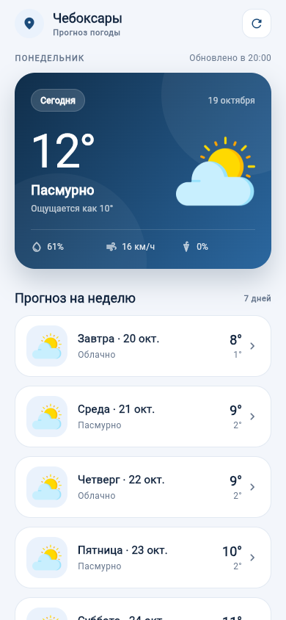
Рисунок 1 — первый экран приложения
Вывод:
в ходе работы были изучены основы вёрстки Flutter, настроены тема, DI и навигация, создан первый экран приложения со списком дней прогноза.

